**深 圳 大 学 实 验 报 告**

**课 程 名 称： 计算机系统(2)**

**实验项目名称： 数据表示实验**

**学 院： 计算机与软件学院**

**专 业： 计算机科学与技术**

**指 导 教 师： 王 毅**

**报告人： 沈晨玙 学号： 2019092121 班级： 19计科国际**

**实 验 时 间： 2021年4月27日**

**实验报告提交时间： 2021年4月27日**

**教务处制**

**一、 实验目标：**

1. 了解各种数据类型在计算机中的表示方法
2. 掌握C语言数据类型的位级表示及操作

**二、实验环境：**

1. 计算机（Intel CPU）
2. Linux操作系统

**三、实验内容与步骤**

1、根据bits.c中的要求补全以下的函数：

int bitXor(int x, int y);

int tmin(void);

int isTmax(int x);

int allOddBits(int x);

int negate(int x);

int isAsciiDigit(int x);

int conditional(int x, int y, int z);

int isLessOrEqual(int x, int y);

int logicalNeg(int x);

int howManyBits(int x);

unsigned float_twice(unsigned uf);

unsigned float_i2f(int x);

int float_f2i(unsigned uf);

2、在Linux下测试以上函数是否正确，指令如下：

*编译：./dlc bits.c

*测试：make btest

./btest

1. **实验结果**

**#思路、#代码及最后的成绩截图（红色部分请删除）**

1. **int bitXor(int x, int y);**

思路：

根据异或的定义：a^b = (a & ~b) | (~a & b)

根据或的定义：a | b = (a & ~b)

根据摩尔定律得到公式

代码：

int bitXor(int *x*, int *y*)

{

    return ~(~(*x* & ~*y*) & ~(*y* & ~*x*));

}

1. **int tmin(void);**

思路：

根据补码的定义，最小二进制表示最高位为1，其他全0。

代码：

int tmin(void)

{

    return 1 << 31;

}

1. **int isTmax(int x);**

思路：

根据补码的定义，最大二进制表示最高位为0，其他全1

当x为最大二进制时，将其转化为全0。

同时本题需要考虑特殊情况0xffffffff

代码：

int isTmax(int *x*)

{

   int i = *x* + 1;

*x* = *x* + i;

*x* = ~*x*;

   i = !i;

*x* = *x* + i;

   return !*x*;

}

1. **int allOddBits(int x);**

思路：

首先构造掩码temp=0xAAAAAAAA（偶数位为0，奇数位为1）

将x的偶数为置0后，比较x与temp是否相等。

代码：

int allOddBits(int *x*)

{

    int temp = (170 << 24) + (170 << 16) + (170 << 8) + 170;

*x* = *x* & temp;

    return !(*x* ^ temp);

}

1. **int negate(int x);**

思路：

根据补码的定义，负数为求反+1。

代码：

int negate(int *x*)

{

    return ~*x* + 1;

}

1. **int isAsciiDigit(int x);**

思路：

如果x是Ascii，则48<= x <= 58

对于x >= 48，判断x-48的标志位，如果为0说明为真，否则为假。

对于x <= 58，判断x-59的标志位，如果为1说明为真，否则为假。

（不选x-58是因为，当x=58时，x-58=0，标志位为0，与负数的标志位1不同，所以需要多减1）

当二者同时为真时，返回真。

代码：

int isAsciiDigit(int *x*)

{

    return (!((*x* + (~0x30 + 1)) >> 31)) & ((*x* + (~0x3a + 1)) >> 31);

}

1. **int conditional(int x, int y, int z);**

思路：

首先判断x是否为0：!x可以将所有x的取值统一成两个情况0或1。

当x为0时，!x - 1 = 0xffffffff； 当x不为0时，!x - 1 = 0x00000000。

如果要返回y，需要保留y，z置零。（因为0 | X = X，1&X=X，可以通过如果代码操作得到结果，这也是为何需要-1后将flag设为全1）。

如果要返回z，同理。

代码：

int conditional(int *x*, int *y*, int *z*)

{

    int flag = !*x* + ~1 + 1;

    return (flag & *y*) | (~flag & *z*);

}

1. **int isLessOrEqual(int x, int y);**

思路：

通过位运算实现比较两个数的大小

两种情况：一是符号不同正数为大，二是符号相同看差值符号。

代码：

int isLessOrEqual(int *x*, int *y*)

{

    int y_minus_x = *y*+~*x*+1;          *//y-x*

    int Sign = y_minus_x >> 31 & 1; *//y-x的符号*

    int leftBit = 1 << 31;          *//最大位为1的32位有符号数*

    int x_sign = *x* & leftBit;       *//x的符号*

    int y_sign = *y* & leftBit;       *//y的符号*

    int bitXor = x_sign ^ y_sign;   *//x和y符号相同标志位，相同为0不同为1*

    bitXor = (bitXor >> 31) & 1;    *//符号相同标志位格式化为0或1*

    return ((!bitXor) & (!Sign)) | (bitXor & (x_sign >> 31));

}

1. **int logicalNeg(int x);**

思路：

利用其补码的性质，除了0和最小数外其他数，标志位都是互为相反数关系。

0和最小数的补码是本身，不过0的符号位与其补码符号位为0，最小数的为1，不影响。

利用这一点得到解决方法。

代码：

int logicalNeg(int *x*)

{

    return ((*x* | (~*x* + 1)) >> 31) + 1;

}

1. **int howManyBits(int x);**

思路：

如果是一个正数，则需要找到它最高的一位（假设是n）是1的，再加上符号位，结果为n+1；如果是一个负数，则需要知道其最高的一位是0的。为了方便所以需要将负数取反。

接着从高16位开始检查是否存在1，如果存在则说明至少需要16位，截断x，并检查下一部分。

之后部分以此类推。

代码：

int howManyBits(int *x*)

{

    int b16, b8, b4, b2, b1, b0;

    int sign = *x* >> 31;

*x* = (sign & ~*x*) | (~sign & *x*);

*//如果x为正则不变，否则按位取反（这样好找最高位为1的，原来是最高位为0的，这样也将符号位去掉了）*

    b16 = !!(*x* >> 16) << 4; *//高十六位是否有1*

*x* = *x* >> b16;           *//如果有（至少需要16位），则将原数右移16位*

    b8 = !!(*x* >> 8) << 3;   *//剩余位高8位是否有1*

*x* = *x* >> b8;            *//如果有（至少需要16+8=24位），则右移8位*

    b4 = !!(*x* >> 4) << 2;   *//同理*

*x* = *x* >> b4;

    b2 = !!(*x* >> 2) << 1;

*x* = *x* >> b2;

    b1 = !!(*x* >> 1);

*x* = *x* >> b1;

    b0 = *x*;

    return b16 + b8 + b4 + b2 + b1 + b0 + 1; *//+1表示加上符号位*

}

1. **unsigned float_twice(unsigned uf);**

思路：

首先根据IEEE浮点数规则拆分uf。

对于正数，尾数进行移位操作。

对于负数，针对阶码进行相应操作。

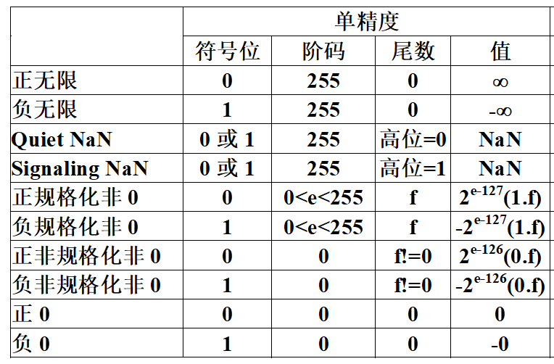

代码：

unsigned float_twice(unsigned *uf*)

{

*// 提取各个字段*

    unsigned s = *uf* & (0x80 << 24);

    unsigned exp = *uf* & ((0x7f << 24) + (0x80 << 16));

    unsigned frac = *uf* & ((0x7f << 16) + (0xff << 8) + 0xff);

*// 正数*

    if (!exp)

    {

        frac = frac << 1;

    }

*// 负数*

    else if (exp ^ ((0x7f << 24) + (0x80 << 16))) *//如果阶码部分不为全1*

    {

        exp += (0x80 << 16);          *//阶码加1，对于规格化数，相当于乘2*

        if (!(exp ^ ((0x7f << 24) + (0x80 << 16))))

*//如果加1后，阶码为全1，将尾数位全置0，返回值即是无穷大*

        {

            frac = 0;

        }

    }

*// exp == 255 返回原始值*

    return s | exp | frac; *//将符号位，阶码位，尾数位通过按位异或结合起来*

}

1. **unsigned float_i2f(int x);**

思路：

s是符号位(s=0或1)，M是尾数fraction，E的计算方式需要分类：

规格化时(exp既不为全0也不为全1)，E = exponent - Bias，Bias是一个等于2^(k-1)+的偏置值，单精度是127。

非规格化时(阶码域全0)，Exp = 1 -Bias。而非规格化时我们还能得到0和-0两个。

首先把特殊情况0x0和0x80000000挑出来，因为移位是解决不了这两个的exp和frac。0x80000000时，exp为158，因为补码表示范围最大权重是，E最大取到31，而根据公式exp = E + Bias(127)，所以此时exp = 31 + 127 = 158。

去掉两个特殊情况，当x为负数时，将其变成正数，便于后面的计算。

令计数器为30，因为符号位不看，阶码域不为全1，则最高位不为1。依次减少右移位数，直到移动到第一个1处停下，此时 i 计为 Exp 的权重，可根据公式计算exp。

将第一个1前的0左移去掉，因为31-23=8，int 转换为 float 要损失 8 位的精度，所以先把x 右移8位按位与 1 得到 frac，再来看最后8位是否要进位。

原 x 进行掩码运算，只保留最后8位的有效数字，若超出128则进位，或者最高位是1，但是整体是奇数时也要向偶数进位，所以判断尾数是不是 1 。若进位则 frac + 1，如果frac 也突破23的限制了，那就给 E 加上1的权重，再把frac掩码运算一次。

最后依次填空符号位阶码域小数域即可。

代码：

unsigned float_i2f(int *x*)

{

    int sign = *x* >> 31 & 1;

    int i;

    int exp;

    int frac;

    int delta;

    int mask;

    if (*x* == 0)

        return *x*;

*// x为最小整型数*

    else if (*x* == 1 << 31)

        exp = 158;

    else

    {

        if (sign)

*x* = -*x*;

        i = 30;

        while (!(*x* >> i))

            i--; *//小数点偏移位数*

        exp = i + 127;

*x* = *x* << (31 - i);

        mask = 0x7f << 16 | 0xff << 8 | 0xff; *// 0x7fffff*

        frac = mask & (*x* >> 8);

*//得到23位的小数域*

*x* = *x* & 0xff;                                  *//高8位*

        delta = *x* > 128 || ((*x* == 128) && (frac & 1)); *//向偶数舍入*

        frac += delta;

        if (frac >> 23)

        {

            frac &= mask; *//处理溢出情况*

            exp += 1;

        }

    }

    return (sign << 31) | (exp << 23) | frac;

}

1. **int float_f2i(unsigned uf);**

思路：

首先提取IEEE浮点数各个字段。

对每一字段进行溢出判断并转化为对应的整型字段。

代码：

int float_f2i(unsigned *uf*)

{

*// 提取各个字段*

    unsigned s = *uf* & (0x80 << 24);

    unsigned exp = (*uf* & ((0x7f << 24) + (0x80 << 16))) >> 23;

    unsigned frac = (*uf* & ((0x7f << 16) + (0xff << 8) + 0xff)) | (1 << 23);

*// 全为0，表示0，或者是小于1的非规格化浮点数，返回0*

    if ((!exp) || exp < 127)

    {

        return 0;

    }

*// 溢出int的范围则返回1*

    if (exp >= 31 + 127)

    {

        return 1 << 31;

}

*// 补码转化*

    frac = frac >> (23 - (exp - 127));

    unsigned mask1 = (!s) + (~1) + 1;

    unsigned mask2 = ~(!s) + 1;

frac = (mask1 & ((~frac) + 1)) | (mask2 & frac);

    return s | frac;

}

1. **实验总结与体会**

最终结果展示：

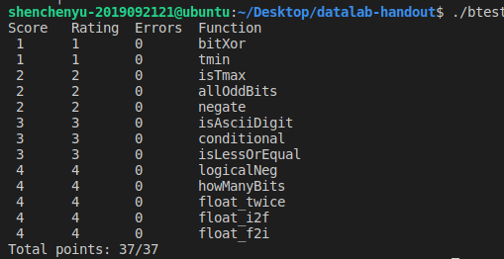

本次实验个人感觉非常有难度，在各种帮助下才勉强完成了实验。实验过程中，加深了对于c语言以及信息的位级表示相关的内容。希望有机会可以二刷，毕竟有许多题目是借鉴了其他人的思路，下一次可以从头自己完成一次。

|  |
| --- |
| **指导教师批阅意见：**  **成绩评定：**  指导教师签字： 王毅    2020年5月15日 |
| 备注： |